Appropriation du matériel utilisé
A seule fin d'établir une communication sans fil entre un PC et un équipement pouvant être entièrement développé dans le cadre d'un projet BTS-SNEC, l'utilisation de modules RN171 a été envisagée.
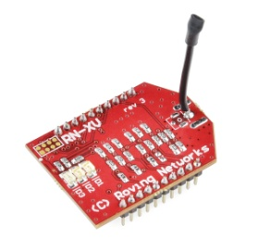
- A partir de la documentation de ce module, relever les éléments suivants :
- ce qui en fait un module adapté à l'électronique embarquée
- la consommation à l'émission et à la réception
- les protocoles de sécurisation du réseau supportés
- la façon la plus simple de le configurer
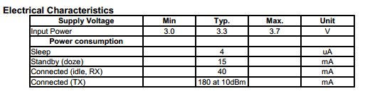
Le module RN171 se présentant en boîtier CMS 49 broches, ce dernier est placé pour faciliter sa mise en œuvre sur une platine RN-XV. Cette dernière est elle même placée sur une autre (« Grove – Bee Socket »), toujours dans le même objectif. Cette adaptation permet de conserver une tension d'alimentation 5V alors que le module RN171 ne supporte que 3,3V.
- L'interface matérielle proposée pour configurer le module RN171 est de type TTL-UART. Établir le schéma d'interfaçage entre un câble USB232-5V et la platine Bee Socket.
Validation professeur, La validation faite, réaliser le câblage.
- Lancer une session Tera-Term en laissant la configuration du port série par défaut. Relever ce que le module transmet régulièrement.
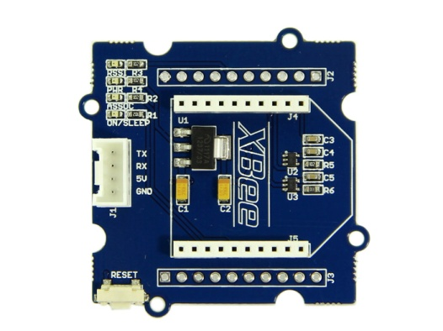
- Relever l'adresse MAC du module. Sur combien de bits est-elle codée ? A quoi correspond-elle ?

Configuration du module Wi-Fi
- Afin d'attacher le module RN171 à un réseau Wi-Fi, il faut connaître les paramètres du point d'accès (Access Point, AP), le point d'accès étant ici un routeur Cisco.  Le routeur étant sous tension, réclamer à un professeur les éléments suivants : | 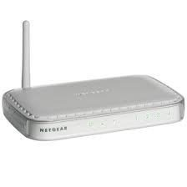
- son nom
- le numéro de canal qu'il utilise
- son système de cryptage
- sa clé de cryptage
- Rechercher dans une des documentations mises à disposition le moyen de placer le module RN171 en mode « Commande » et d'en sortir. Il faudra se placer dans ce mode pour configurer le module.
- Une fois dans le mode commande, taper la commande « scan ». Que permet-elle ? Vérifier si le routeur Wi-Fi, point d'accès auquel on veut se rattacher est bien dans la liste affichée.
- Taper la commande « show connection » et interpréter, grâce à la documentation « jeu-commande_module_WIFI.pdf », la valeur retournée. Justifier cette valeur.
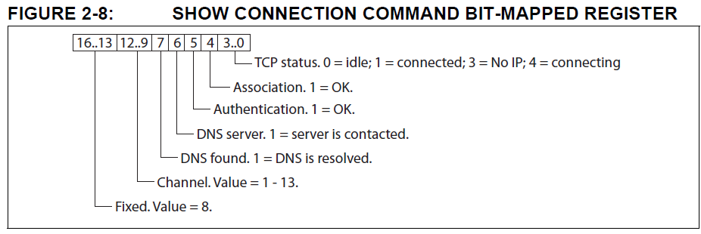
- Identifier les commandes ''set wlan'' à envoyer au module RN171 afin de pouvoir attacher le module au réseau Wi-Fi. Inscrire celles-ci dans le compte-rendu puis exécuter cette séquence de commandes. Terminer par la commande save pour sauvegarder la configuration.
- Rechercher la commande plaçant le module RN171 en mode DHCP et ainsi lui permettant de se voir attribuer une adresse IP automatiquement.
Remarque : le routeur Wifi doit avoir son option serveur DHCP active, ce qui est le cas ici.
- ''Attacher'' le module au réseau par la commande « join » appropriée. Relever dans la réponse, l'adresse IP et le port TCP attribués.
- Taper à nouveau la commande « show connection » et justifier la nouvelle valeur.
- Indiquer la commande permettant de sauvegarder la configuration en mémoire. Exécuter cette commande.

Etablissement d'un dialogue entre équipements dotés d'un accès Wi-fi
Dans un 1er temps, il s'agit de mettre en place un dialogue entre deux équipements de type PCs via un réseau Wifi selon l'architecture présentée ci-dessous.
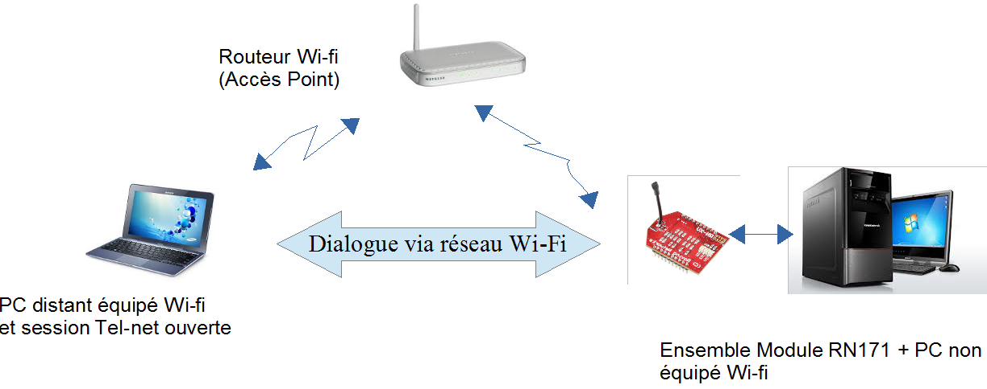
- Les deux ordinateurs étant attachés au même réseau Wifi (s'assurer pour cela que l'ordinateur portable l'est effectivement), décrire la procédure permettant d'obtenir un dialogue entre une session Tera-term, utilisant un port série virtuel de type COM côté module WiFi, l'autre faisant appel au protocole Telnet avec le logiciel RealTerm(voir fenêtre ci-dessous)
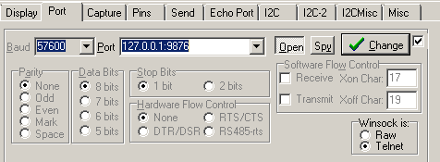
Dans 'Port', entrer l'adresse IP attribuée au module Wifi suivi du n° de port. Faire ensuite 'Change' et s'assurer que le port est ouvert 'Open' enfoncé.

